ФЕДЕРАЛЬНАЯ СЛУЖБА СУДЕБНЫХ ПРИСТАВОВ

|  |  |  |
| --- | --- | --- |
| **656056,**  **г. Барнаул,**  **ул. Пушкина, 17**  **Тел. доверия**  63-96-92 |  | **Управление Федеральной службы судебных приставов по Алтайскому краю** |

*22 марта 2022 года Пресс-релиз г. Барнаул*

**В Алтайском крае судебные приставы проконтролировали получение детьми дорогостоящих лекарственных препаратов**

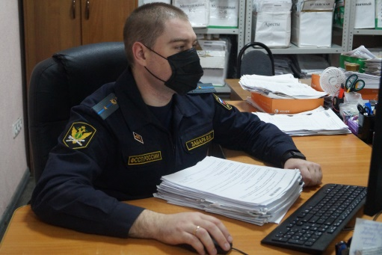Под контролем судебных приставов межрайонного отдела судебных приставов по исполнению особо важных исполнительных производств УФССП России по Алтайскому краю 13 детей обеспечены необходимым дорогостоящим медицинским препаратом.

Маленьким жителям Алтайского края по жизненным показаниям был назначен дорогостоящий лекарственный препарат, который для больных детей предоставляется бесплатно.

Благодаря своевременным исполнительным действиям сотрудников органа принудительного исполнения Алтайского края, обеспечение всех несовершеннолетних детей необходимым лекарственным препаратом осуществлено в полном объеме.

**Пресс-служба УФССП России по Алтайскому краю**